NTDSUTIL
Herramienta de línea de comandos que proporciona facilidades de administración para los servicios de dominio de Active Directory (AD). Puede utilizar los comandos ntdsutil para realizar el mantenimiento de la base de datos del AD.
Son unos pasos muy sencillos a seguir y que nos facilitara cambiar nuestro maestro de esquema a un nuevo Domain Controller.

Nota: Tenemos que realizar los siguientes pasos desddel servidor que queramos que sea maestro de esquema.
- Abrimos la ventana de comandos
- Escribimos: ntdsutil
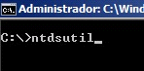

- En el símbolo del sistema de ntdsutil, escribimos: roles
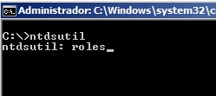
- En el símbolo del sistema de fsmo maintenance, escribimos: connection
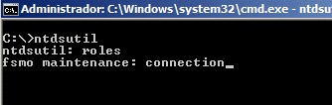
- En el símbolo del sistema de server connections, escribimos: connect to server “nombre del controladorDeDominio”
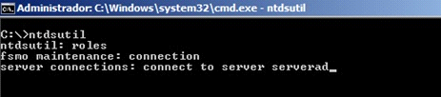

1) Transferimos el maestro de esquemas
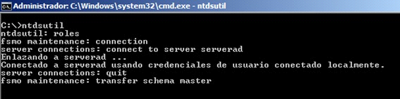
- Confirmamos el mensaje que nos sale.
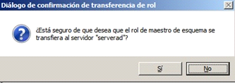

- Ahora ya estamos.
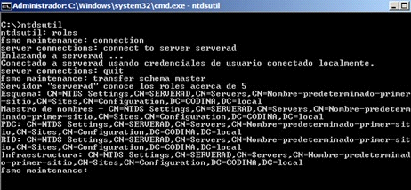
- Transferir el maestro de Nombres de dominio.
: transfer naming master
- Transferir el maestro de Infraestructuras
: transfer infrastructure master
- Transferir el Emulador de PDC
: transfer PDC
- Transferir el Maestro de RID
: transfer RID master

